2025VINE计划变动与应对措施

亚马逊对Vine评论计划做出了补充说明，堵上了以往可以利用种子链接送免费VINE计划合并的漏洞。

此次调整力度堪称空前，直接斩断了众多卖家通过评论合并获取不当利益的操作路径！

政策原文：
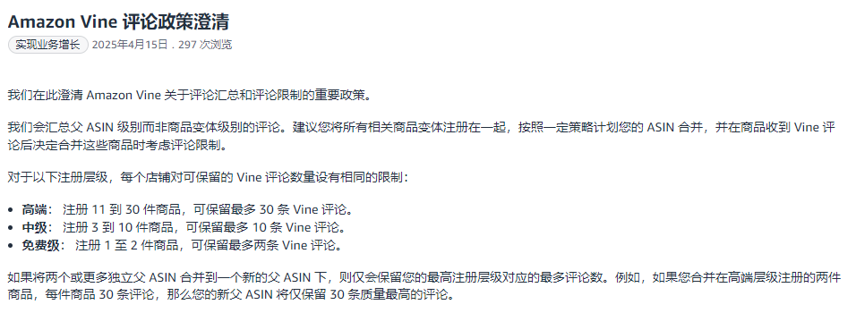

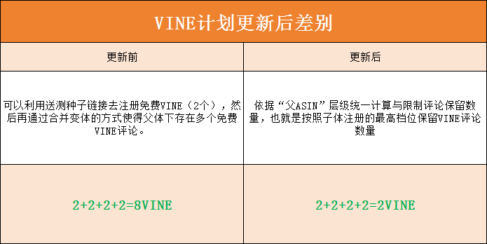

Vine政策升级

这究竟意味着什么？

此前依赖“拆分变体 + 合并ASIN”手段疯狂堆积评论的玩法，已然彻底失效！

亚马逊发布的新规通知核心内容为：

无论卖家如何拆分与合并，Vine评论的保留数量都将严格遵循注册层级上限，无法进行叠加！

以往，将一个产品拆分成多个独立ASIN进行Vine注册，例如每个独立ASIN都能获取2条免费评论，随后将其合并至一个主链接，瞬间使评论量成倍增长。

然而如今，亚马逊果断封堵了这一操作空间，改为依据“父ASIN”层级统一计算与限制评论保留数量，具体情形如下：

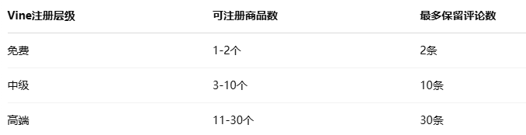
以一个直观的例子说明

假设卖家拆分了5个ASIN，分别注册了中级Vine（每个10条评论），而后计划合并至一个主链接，按照以往逻辑，卖家能够获得50条评论，如今最多仅能保留10条，其余评论将被系统直接“吞噬”

一句话总结就是：不管你怎么提前拆变体放vine计划，最后都是显示最多vine计划那条变体的vine评论，其他都不显示

新政发布，直接堵死了种子链接合并的这条路。

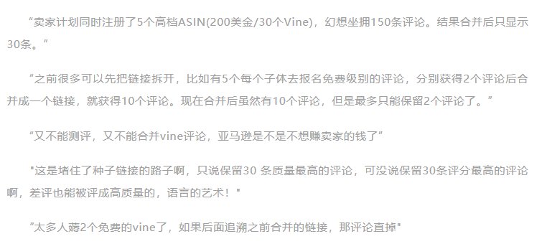

评论合并新规里藏的几个坑

评论合并新规暗藏的几个“陷阱”

1同层级注册，评论数无法叠加。

即便卖家拥有10个免费级ASIN，合并后评论数最多也只能是2条。

2不同层级混合注册，仅保留最高层级评论。

例如，A为免费级、B为中级，将这两组产品合并后，仅会保留中级的10条评论。

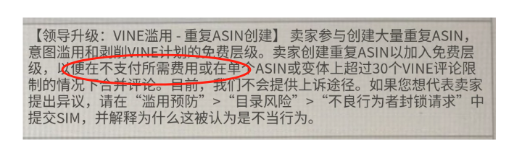

3保留的评论为“质量最优”，并非一定为好评！

有卖家实际测试后发现，合并后评分反而降低，这表明差评也有可能因质量较高而被系统优先保留。

4是否影响老链接？目前尚无定论！

尽管亚马逊暂未表明是否会对之前合并的Vine评论进行追溯处理。

但“翻旧账”向来是亚马逊的“拿手好戏”，不排除后续采取相关措施。

这次变动对卖家的真实影响

01评论“投资回报”大打折扣

高价位报的Vine计划被合并后，多余的评论不展示，直接造成投入浪费。

比如你报了3个$200档，原本想获得90条评论，结果合并后只保留30条，其它60条评论白花钱。
02免费档薅评论成历史

过去通过多个链接分别报免费档Vine获取2条评论（例如2×10=20条），再合并收集评论的“零成本评论玩法”不复存在。

合并后最多只保留2条免费评论，风险巨大。

03新品推广压力上升

新品阶段评论数量少，本就容易受差评影响。

新规后，如果仅有2条Vine评论，来了一个差评，评分立刻崩盘，转化率雪崩，推品失败风险加剧。

04页面评论数量下降，影响消费者信任

合并后详情页展示的评论数大大减少，影响消费者信任度和购买转化率，影响直接体现在销售表现上。

